 什么是不动产单元号？

不动产单元号，相当于一个人的身份证号码一样，是不动产单元的唯一编码，不动产单元号是如何编制的？

首先来了解不动产单元的设定，不动产单元的设定主要分三类：

第一类，一宗土地所有权宗地应设为一个不动产单元；

第二类，无定着物的一宗使用权宗地（宗海）应设为一个不动产单元；

第三类，有定着物的一宗使用权宗地（宗海），宗地（宗海）内的每个定着物单元与该宗地（宗海）应设为一个不动产单元。

不动产单元代码采用七层28位层次码结构，由宗地（宗海）代码与定着物单元代码构成，如图所示。

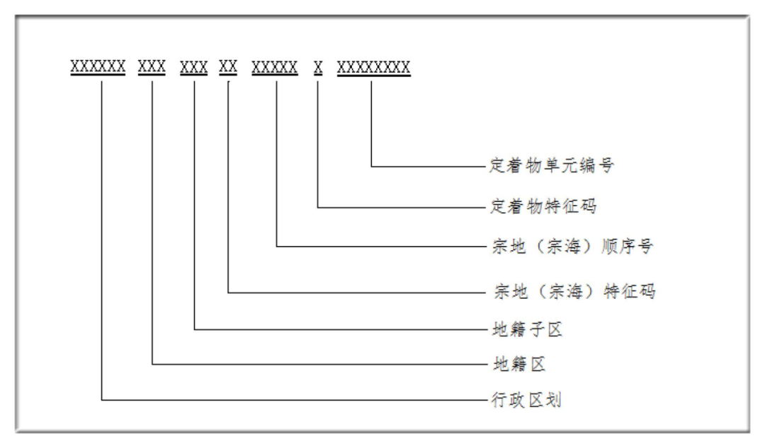

不动产单元代码采用分层编码，第一层次为县级行政区划代码，码长6位；第二层次为地籍区代码，码长3位；第三层次为地籍子区代码，码长3位；第四层次为宗地（宗海）特征码，码长2位；第五层次为宗地（宗海）特征码，码长5位；第六层次为定着物特征码，码长1位；第七层次为定着物单元号，码长8位。

不动产单元代码采用分段表示，第一段表示县级行政区划代码；第二段表示地籍区代码与地籍子区代码；第三段表示宗地（宗海）号，由宗地（宗海）特征码和定着物单元号共同组成。

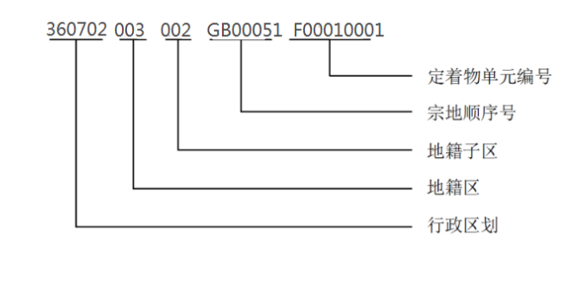

举个例子：某县第3地籍区第2地籍子区，宗地顺序号为51的国有土地使用权宗地上建有一住宅小区，内有多幢住宅楼，其中一幢楼在第2地籍子区内的编号为360；在宗地内的顺序号为1。现对该幢楼中的第1户进行编码。以宗地为单元编制不动产单元代码方法如下：宗地代码：360702003002GB00051，定着物代码：F00010001，不动产单元代码：360702 003002 GB00051 F00010001，不动产单元号是这宗不动产在全国唯一的代码,通过这个不动产单元号可以制定出这宗不动产在全国的哪个地区是什么性质的土地的不动产。